Черновские  вести | 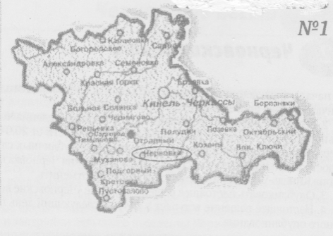
Газета Администрации сельского поселения Черновка  муниципального района Кинель-Черкасский Самарской области | № 14(697)  23 апреля 2026 года

Сообщение о возможном установлении публичного сервитута


Комитет по управлению имуществом
Кинель-Черкасского района

446350, Самарская область
с. Кинель-Черкассы, ул. Красноармейская, 69
тел. 8 (846 60) 4-01-33 факс 8 (846 60) 4-01-33
e-mail: kui_260@mail.ru

№ ___________ от _______________

1. Комитет по управлению имуществом Кинель-Черкасского района рассматривает ходатайство АО «Самаранефтегаз» об установлении публичного сервитута в отношении земельного участка, расположенного в муниципальном районе Кинель-Черкасский Самарской области.
2. Целью установления публичного сервитута является прокладка, переустройство, перенос инженерных коммуникаций, их эксплуатация в границах полос отвода автомобильных дорог (п 4.1 ст. 39.37 ЗК РФ) для объекта: 8739П Реконструкция водовода КНС-9-ЕНС-10 (замена авар. участка).
3. Земельный участок, в отношении которого испрашивается публичный сервитут:
- 63:23:0000000:1256.
4. Заинтересованные лица могут ознакомиться с поступившим ходатайством об установлении публичного сервитута и прилагаемым к нему описанием местоположения границ публичного сервитута в Комитете по управлению имуществом Кинель-Черкасского района.
Со всеми возникающими вопросами просим обращаться в Комитет по управлению имуществом Кинель-Черкасского района (тел.:(884660)4-11-42, 4-65-10). Местонахождение: 446350, Самарская область, Кинель-Черкасский район, с. Кинель-Черкассы, ул. Красноармейская, д. 69, кабинет №15. График работы: с 08-00 до 16.00, понедельник с 08.00 до 17.00, перерыв с 12.00 до 13.00; выходные дни суббота, воскресенье.
5. Сообщение о поступившем ходатайстве об установлении публичного сервитута размещено на официальном сайте Администрации муниципального района Кинель - Черкасский Самарской области https://www.kinel-cherkassy.ru/.
Ознакомиться с описанием местоположения границ публичного сервитута для прокладки, переустройства, переноса инженерных коммуникаций, их эксплуатация в границах полос отвода автомобильных дорог (п 4.1 ст. 39.37 ЗК РФ) для объекта: 8739П Реконструкция водовода КНС-9-ЕНС-10 (замена авар. участка), можно на официальном сайте Администрации муниципального района Кинель - Черкасский Самарской области https://www.kinel-cherkassy.ru/ либо по адресу: Самарская область, Кинель-Черкасский район, с. Кинель-Черкассы, ул. Красноармейская, д. 69, кабинет №15. График работы: с 08-00 до 16.00, понедельник с 08.00 до 17.00, перерыв с 12.00 до 13.00; выходные дни суббота, воскресенье.
И.о. руководителя Комитета по управлению имуществом Кинель-Черкасского района –
заместителя Главы Администрации района по имущественным отношениям Н.П. Юрченко

Пичкуров 884660 41142
Марычева 884660 46510

ВАЖНАЯ ИНФОРМАЦИЯ

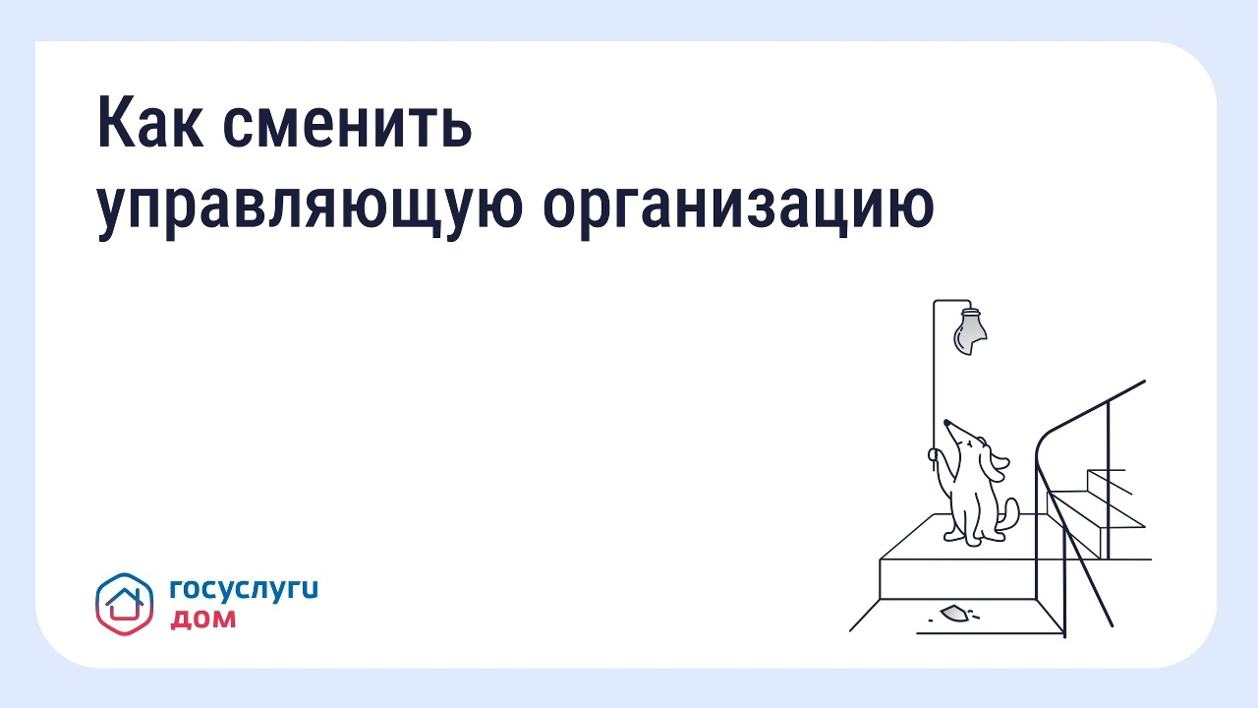

Что делать, если вы недовольны работой управляющей организации (УО)

Неудовлетворительная работа УО — ситуация, знакомая многим. Если диалог не помогает и нарушения носят системный характер, собственники вправе инициировать смену подрядчика. Рассказываем, как организовать этот процесс правильно.

Когда можно расторгнуть договор

Если договор заключён более года назад, для смены управляющей организации достаточно провести общее собрание собственников (ОСС)
Если организация управляет домом меньше года, то сменить её можно только собрав доказательную базу, что УО не выполняет условия договора. Исключение — собственники могут расторгнуть договор в любой момент, если решили перейти на другую форму управления, например, создать ТСЖ

Как расторгнуть договор

️Для принятия положительного решения необходимо, чтобы за смену УО проголосовали собственники, совокупно владеющие более 50% площадей в доме

1) Чтобы не терять время, сначала обсудите с соседями сложившуюся ситуацию и если большинство будет согласно, начинайте поиск и переговоры с новой УО
2) Проведите ОСС. На повестку нужно вынести вопросы о расторжении договора с действующей УО и заключении договора с новой
3) В течение 5 дней после собрания направьте уведомление о принятом решении и копию протокола собрания в новую управляющую организацию, чтобы запустить процесс перехода
4) Не позднее, чем за месяц до расторжения договора, уведомьте нынешнюю УО о том, что её услуги больше не понадобятся

Стать активным собственником просто — скачивайте «Госуслуги Дом» и будьте в курсе всего, что происходит в вашем доме: vk.cc/cR4GCm.#КинельЧеркасскийрайон #госуслуги #ЖКХ

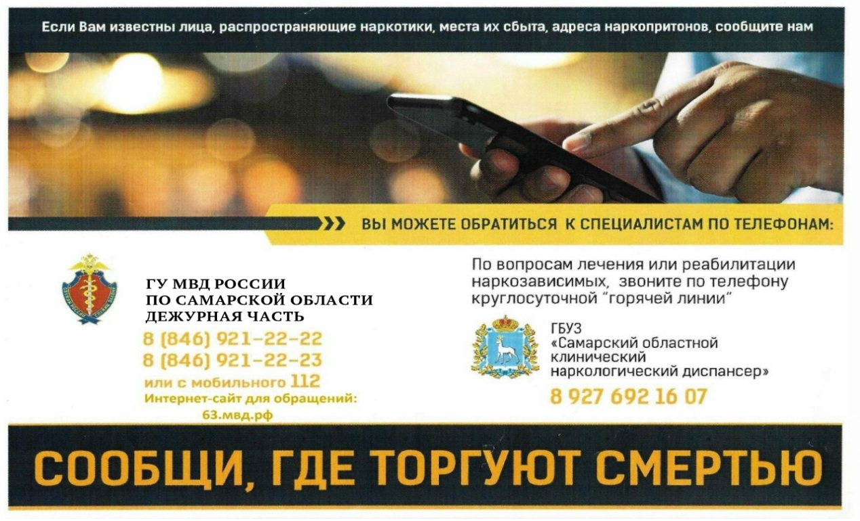

Кинель-Черкасские полицейские присоединились к Всероссийской антинаркотической акции «Сообщи, где торгуют смертью»
В Самарской области стартует первый этап общероссийской акции «Сообщи, где торгуют смертью». Акция будет проходить с 20 апреля по 1 мая 2026 года и направлена на привлечение общественности к участию в противодействии незаконному обороту наркотиков, оказание квалифицированной помощи и консультаций по вопросам лечения и реабилитации наркозависимых лиц.
Отдел МВД России по Кинель-Черкасскому району призывает жителей района присоединиться к масштабной общероссийской акции, занять активную жизненную позицию и внести свой вклад в противодействие незаконному обороту наркотиков!
Об известных фактах распространения и потребления наркотических средств и психотропных веществ можно сообщить:
в дежурную часть О МВД России по Кинель-Черкасскому району 8(84660)4-06-40
на официальном интернет-сайте 63.мвд.рф через сервис «Прием обращений».
#КинельЧеркасскийрайон#ОМВД



Соучредители газеты «Черновские вести»: Администрация сельского поселения Черновка муниципального района Кинель-Черкасский Самарской области, Собрание представителей сельского поселения Черновка муниципального района Кинель-Черкасский Самарской области.
Издатель: Администрация сельского поселения Черновка муниципального района
Кинель-Черкасский Самарской области.
Адрес редакции: Самарская обл., Кинель-Черкасский р-н, с. Черновка, ул. Школьная, 30. тел. 2-66-43
Email: adm.s.p.chernowka@yandex.ru
Газета выпускается не реже одного раза в месяц.
Газета распространяется бесплатно.
Тираж 100 экз.

